

**APPEL A CANDIDATURES**

**pour « MON COMMERCE A L’ESSAI »**

**1 RUE GAMBETTA 03300 CUSSET**

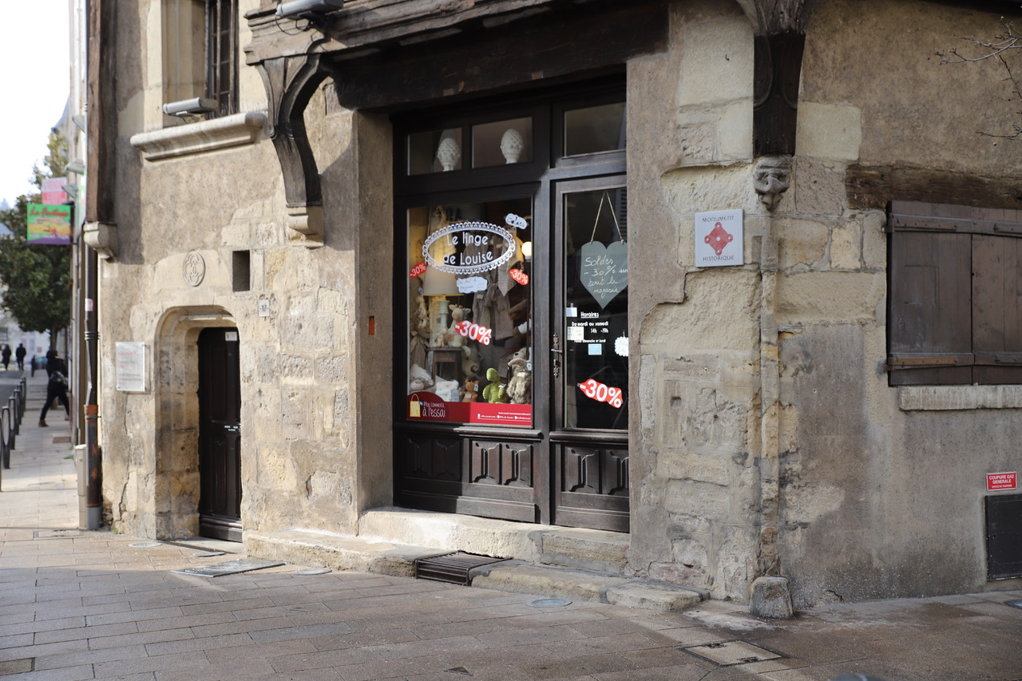

**DESCRIPTIF ET MODALITES DE PRESENTATION DES OFFRES**

DATE LIMITE DE RECEPTION DES PROPOSITIONS :

**Vendredi 31 mai 2019 à 17 heures**

**Contexte :**

Le centre-ville de Cusset connait depuis quelques années un ralentissement de sa fréquentation, lié aux changements des modes de consommer et d’habiter. La Ville de Cusset a décidé de lancer un programme volontariste de **revitalisation de son cœur de ville** autour de trois axes de travail : l’habitat, le cadre de vie, le commerce et son positionnement stratégique.

1. **Objet**

La Ville de Cusset organise un appel à candidatures, en vue de la passation d’une convention précaire de 6 mois à 1 année maximum, pour « un commerce à l’essai » situé au 1 rue Gambetta à Cusset.

1. **Désignation du « commerce à l’essai »**

* Local en rez-de-chaussée comportant une pièce principale, un WC, un lavabo et un vestiaire ;
* Surface aménageable est de 43 m² ;
* Mode de chauffage : gaz.

1. **Destination du « commerce à l’essai » - Redevance**

Le commerce à l’essai permet aux porteurs de projet de tester une activité commerciale, de 6 mois à 1 an dans un local communal, afin d’évaluer la faisabilité du projet. Si pendant cette période, le test est positif, le porteur de projet sera accompagné par la Ville de Cusset pour trouver un autre local disponible situé sur la commune de Cusset afin d'envisager la poursuite de son activité.

Redevance mensuelle de 100 €, charges comprises.

1. **Documents à fournir par les candidats**

Les candidats devront produire, lors de leur réponse, les éléments suivants :

🢫 Une lettre de candidature ;

🢫 Une fiche synthétique de présentation du candidat et de son projet comprenant :

1. Nom, prénom ou dénomination et capital social, domicile ou siège social, coordonnées ;
2. Description du projet commercial présenté : nature précise de l’activité proposée, horaires d’ouverture du commerce, moyens consacrés sur place (notamment le nombre de salariés et compétences) ;
3. Savoir-faire et expériences professionnelles appréciés au regard des références du candidat ;
4. Extrait de moins d’un mois de l’inscription au registre du commerce et des sociétés ou au registre des métiers ou équivalent si activité précédemment ;
5. Déclaration sur l’honneur attestant que le candidat a satisfait à ses obligations fiscales et sociales pour les trois dernières années ou les trois derniers exercices clos.

Pour une société ou autre personne morale :

1. Nom du (ou des) dirigeant, du (ou des) représentant légal, ou de la personne (ou des personnes) dûment habilitée ;
2. Statuts à jour certifiés conformes par le candidat ;
3. Copie des pouvoirs de la personne représentant le candidat ;
4. Capacité financière :

- ou capital constitué pour une nouvelle activité ;

- ou attestation d’un établissement bancaire.

1. **Présentation des propositions**

La transmission des offres doit être effectuée sous pli cacheté portant la mention :

**PROPOSITION POUR « COMMERCE A L’ESSAI » - 1 RUE GAMBETTA - NE PAS OUVRIR** et contenant une enveloppe cachetée au nom du candidat.

Cette seconde enveloppe contient l’ensemble des documents visés à l’article 4 (avec l’offre de redevance).

Ces plis sont transmis soit par voie postale, par lettre recommandée avec avis de réception, soit remis directement contre récépissé à l’adresse suivante :

**MAIRIE DE CUSSET- Service Pôle Economique - Place Victor Hugo - 03300 CUSSET**

1. **Choix du candidat**

Le choix du candidat se fera en appréciant les critères suivants :

* 1. Qualité du projet présenté, son originalité, son caractère innovant 5/5
  2. Plages d’ouvertures envisagées du commerce 5/5
  3. Impact de l’activité proposée sur le dynamisme commercial du centre-ville 5/5
  4. Moyens consacrés au projet par le candidat 5/5

**TOTAL/ 20**

1. **Visite**

Les candidats peuvent visiter le local exclusivement sur rendez-vous et en faire la demande par téléphone auprès du Pôle économique :

- Martine Moulin 🕾 04 70 30 95 35

1. **Renseignements**

Tous renseignements complémentaires peuvent être demandés auprès du Pôle économique :

- Martine MOULIN [martine.moulin@ville-cusset.fr](mailto:martine.moulin@ville-cusset.fr) 🕾 04 70 30 95 35

1. **Plan du local**

